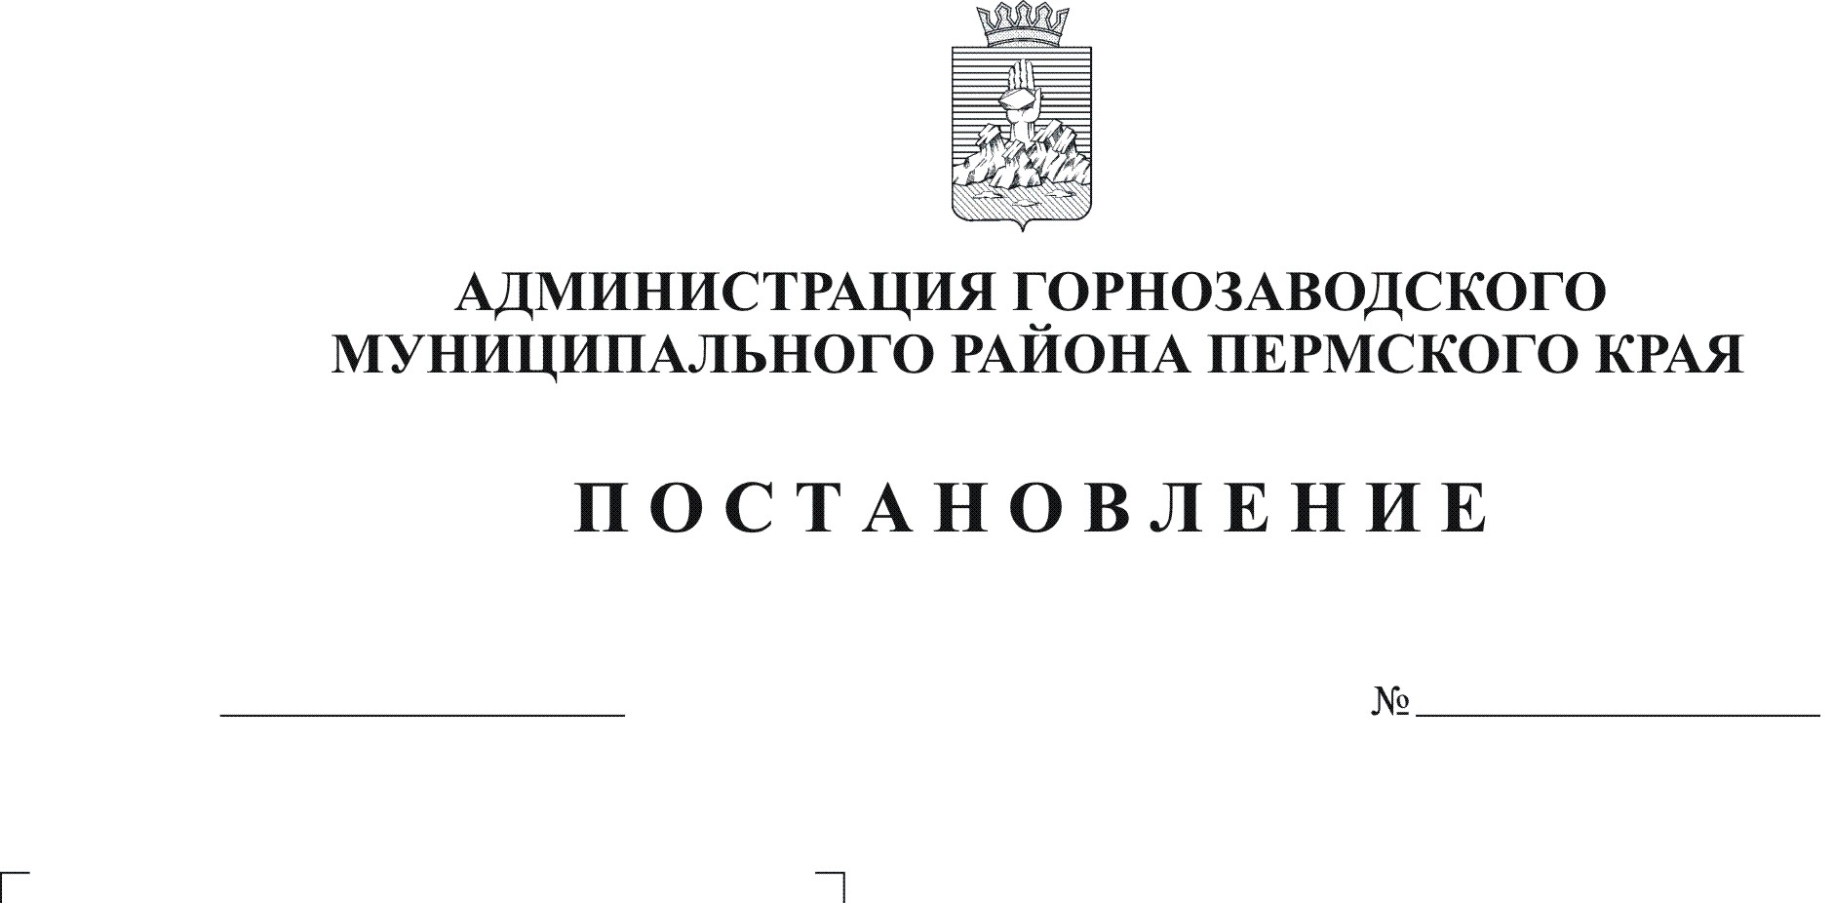
О внесении изменений в долгосрочную целевую
21.05.2012
647

программу "Обеспечение жильем молодых семей
в Горнозаводском муниципальном районе на 2012-
2015 годы", утвержденную постановлением
администрации Горнозаводского муниципального
района от 14.12.2011 № 905

Руководствуясь постановлением Правительства Пермского края от 22 марта 2012 г. № 136-п «О внесении изменений в долгосрочную целевую программу «Обеспечение жильем молодых семей в Пермском крае на 2011-2015 годы», утвержденную постановлением Правительства Пермского края от 30 декабря 2010 г. № 1119-п», статьями 36, 39 Устава Горнозаводского муниципального района Пермского края
ПОСТАНОВЛЯЮ:
1. Внести в долгосрочную целевую программу "Обеспечение жильем молодых семей в Горнозаводском муниципальном районе на 2012-2015 годы", утвержденную постановлением администрации Горнозаводского муниципального района от 14 декабря 2011г. № 905 (в редакции постановлений администрации Горнозаводского муниципального района от 30.01.2012 № 78), следующее изменение:
в пункте 2.3.6 слова «срок действия Свидетельства – 9 месяцев с даты его выдачи, указанной в Свидетельстве» исключить.
2. Внести в Правила предоставления социальных выплат молодым семьям в рамках реализации долгосрочной целевой программы "Обеспечение жильем молодых семей в Горнозаводском муниципальном районе на 2012-2015 годы", в том числе в части участия в реализации мероприятий долгосрочной целевой программы «Обеспечение жильем молодых семей в Пермском крае на 2011-2015 годы», подпрограммы "Обеспечение жильем молодых семей" федеральной целевой программы "Жилище" на 2011-2015 годы (в редакции постановлений администрации Горнозаводского муниципального района от 30.01.2012 № 78, от 11.03.2012 №209) (далее – Правила) следующие изменения:
2.1. пункт 1.3.6.2 изложить в следующей редакции:
«1.3.6.2. на погашение основной суммы долга и уплату процентов по жилищным кредитам, в том числе ипотечным, или займам, предоставленным для приобретения жилья или строительства индивидуального жилого дома, за исключением иных процентов, штрафов, комиссий, пеней за просрочку исполнения обязательств по этим кредитам или займам»;
2.2. дополнить пунктом 1.3.6.3 следующего содержания:
«1.3.6.3. для оплаты договора строительного подряда на реконструкцию индивидуального жилого дома, в том числе на завершение ранее начатого строительства индивидуального жилого дома»;
2.3. пункт 1.9 изложить в следующей редакции:
«1.9. Срок действия свидетельств составляет:
при софинансировании мероприятий Программы в рамках участия Пермского края в реализации подпрограммы «Обеспечение жильем молодых семей» федеральной целевой программы «Жилище» на 2011-2015 годы, предусматривающем привлечение средств федерального бюджета и средств местных бюджетов, – 9 месяцев;
при предоставлении участницам Программы социальных выплат за счет средств краевого бюджета в размере 10 процентов расчетной (средней) стоимости жилья – 6 месяцев»;
2.4. в пункте 5.3:
2.4.1. в абзаце втором после слов «строительство индивидуального жилого дома» дополнить словом «(реконструкцию)»;
2.4.2. в абзаце шестом после слов «на строительство» дополнить словом «(реконструкцию)»;
2.5. в абзацах втором, третьем, четвертом пункта 5.7 слова «, полученным до 01 января 2011 г.,» исключить;
2.6. в пункте 5.10.1 слова «полученным до 01 января 2011 г.» исключить;
2.7. в пункте 5.11 слова « полученным до 01 января 2011 г.,» исключить;
2.8. дополнить пунктом 5.14 следующего содержания:
«5.14. Сроки заключения соответствующего кредитного договора, в том числе ипотечного, или договора жилищного займа составляют:
при софинансировании мероприятий Программы в рамках участия Пермского края в реализации подпрограммы «Обеспечение жильем молодых семей» федеральной целевой программы «Жилище» на 2011-2015 годы, предусматривающем привлечение средств федерального бюджета и средств местных бюджетов, – до 1 января 2011 г.;
при предоставлении участницам Программы социальных выплат за счет средств краевого бюджета в размере 10 процентов расчетной (средней) стоимости жилья – без ограничений».
3. Обнародовать настоящее постановление в муниципальном учреждении культуры «Горнозаводская центральная межпоселенческая библиотека», в зданиях администраций поселений, администрации Горнозаводского муниципального района и разместить на официальном сайте администрации Горнозаводского муниципального района.
4. Контроль за исполнением настоящего постановления возложить на заместителя главы администрации Горнозаводского муниципального района Зерову В.В.
Глава муниципального района- глава администрации муниципального района А.Н.Афанасьев

Подлинный экземпляр находится в администрации муниципального района

Дубровина

